**МИНИСТЕРСТВО НАУКИ И ВЫСШЕГО ОБРАЗОВАНИЯ РОССИЙСКОЙ ФЕДЕРАЦИИ**

# ФЕДЕРАЛЬНОЕ ГОСУДАРСТВЕННОЕ БЮДЖЕТНОЕ ОБРАЗОВАТЕЛЬНОЕ УЧРЕЖДЕНИЕ ВЫСШЕГО ОБРАЗОВАНИЯ

**«РОССИЙСКИЙ ГОСУДАРСТВЕННЫЙ ПЕДАГОГИЧЕСКИЙ УНИВЕРСИТЕТ им. А. И. ГЕРЦЕНА**

Институт информационных технологий и технологического образования

Кафедра компьютерные технологии и электронного обучения

Основная профессиональная образовательная программа

Направление подготовки 09.03.01 Информатика и вычислительная техника

Направленность (профиль) «Технологии разработки программного обеспечения»

форма обучения - очная

ЛАБОРАТОРНАЯ РАБОТА №2

по дисциплине: «Анализ данных и основы Data science»

Математические характеристики вариационных рядов

Руководитель:

кандидат педагогических наук, доцент,

Светлана Викторовна Гончарова

Автор работы студентка 2 курса

1 группы 1 подгруппы Мельникова А.С. Сумарокова Е.М.

Санкт-Петербург

2022

Отчет Сумарокова Е.М. 1.1.

Цель работы: вычислить математические характеристики вариационного ряда

Оборудование: ПК, табличный процессор Excel

Задание№1

Вычислить математические характеристики вариационного ряда, который был построен при выполнении Задания №2 в Лабораторной работе №1.



Характеристики следующие:

1.Среднее значение признака.

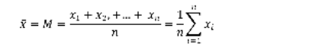



2.Дисперсия и среднее квадратическое отклонение.

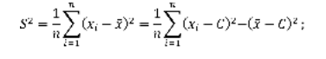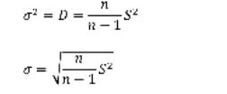



3.Коэффициент вариации.

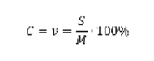



4.Коэффициент асимметрии.

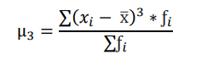



5.Эксцесс.





Задание№3

Вычислить математические характеристики вариационного ряда, который был построен при выполнении Задания №3 в Лабораторной работе №1.



1.Среднее значение признака.



2.Дисперсия и среднее квадратическое отклонение.



3.Коэффициент вариации.



4.Коэффициент асимметрии.



5.Эксцесс.



**МИНИСТЕРСТВО НАУКИ И ВЫСШЕГО ОБРАЗОВАНИЯ РОССИЙСКОЙ ФЕДЕРАЦИИ**

# ФЕДЕРАЛЬНОЕ ГОСУДАРСТВЕННОЕ БЮДЖЕТНОЕ ОБРАЗОВАТЕЛЬНОЕ УЧРЕЖДЕНИЕ ВЫСШЕГО ОБРАЗОВАНИЯ

**«РОССИЙСКИЙ ГОСУДАРСТВЕННЫЙ ПЕДАГОГИЧЕСКИЙ УНИВЕРСИТЕТ им. А. И. ГЕРЦЕНА**

Институт информационных технологий и технологического образования

Кафедра компьютерные технологии и электронного обучения

Основная профессиональная образовательная программа

Направление подготовки 09.03.01 Информатика и вычислительная техника

Направленность (профиль) «Технологии разработки программного обеспечения»

форма обучения - очная

ЛАБОРАТОРНАЯ РАБОТА №2

по дисциплине: «Анализ данных и основы Data science»

Математические характеристики вариационных рядов

Руководитель:

кандидат педагогических наук, доцент,

Светлана Викторовна Гончарова

Автор работы студентка 2 курса

1 группы 1 подгруппы Мельникова А.С. Сумарокова Е.М.

Санкт-Петербург

2022

Отчет Мельникова А.С. 1.1.

Цель работы: вычислить математические характеристики вариационного ряда

Оборудование: ПК, табличный процессор Excel

Задание№1

Вычислить математические характеристики вариационного ряда, который был построен при выполнении Задания №2 в Лабораторной работе №1.



Характеристики следующие:

1.Среднее значение признака.





2.Дисперсия и среднее квадратическое отклонение.





3.Коэффициент вариации.





4.Коэффициент асимметрии.





5.Эксцесс.





Задание№3

Вычислить математические характеристики вариационного ряда, который был построен при выполнении Задания №3 в Лабораторной работе №1.



1.Среднее значение признака.



2.Дисперсия и среднее квадратическое отклонение.



3.Коэффициент вариации.



4.Коэффициент асимметрии.



5.Эксцесс.



**МИНИСТЕРСТВО НАУКИ И ВЫСШЕГО ОБРАЗОВАНИЯ РОССИЙСКОЙ ФЕДЕРАЦИИ**

# ФЕДЕРАЛЬНОЕ ГОСУДАРСТВЕННОЕ БЮДЖЕТНОЕ ОБРАЗОВАТЕЛЬНОЕ УЧРЕЖДЕНИЕ ВЫСШЕГО ОБРАЗОВАНИЯ

**«РОССИЙСКИЙ ГОСУДАРСТВЕННЫЙ ПЕДАГОГИЧЕСКИЙ УНИВЕРСИТЕТ им. А. И. ГЕРЦЕНА**

Институт информационных технологий и технологического образования

Кафедра компьютерные технологии и электронного обучения

Основная профессиональная образовательная программа

Направление подготовки 09.03.01 Информатика и вычислительная техника

Направленность (профиль) «Технологии разработки программного обеспечения»

форма обучения - очная

ЛАБОРАТОРНАЯ РАБОТА №3

по дисциплине: «Анализ данных и основы Data science»

Вариационный ряд

Руководитель:

кандидат педагогических наук, доцент,

Светлана Викторовна Гончарова

Автор работы студентка 2 курса

1 группы 1 подгруппы Мельникова А.С. Сумарокова Е.М.

Санкт-Петербург

2022

Отчет Мельникова А.С. 1.1.

Цель работы: Вычислить математические характеристики вариационного ряда

Оборудование: ПК, табличный процессор Excel

Задание №1

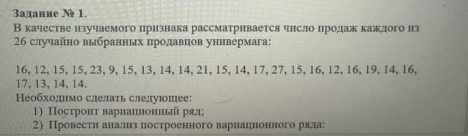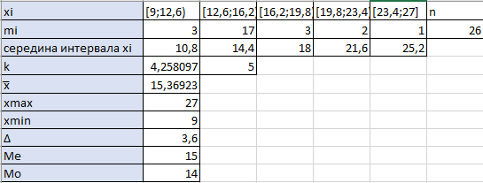

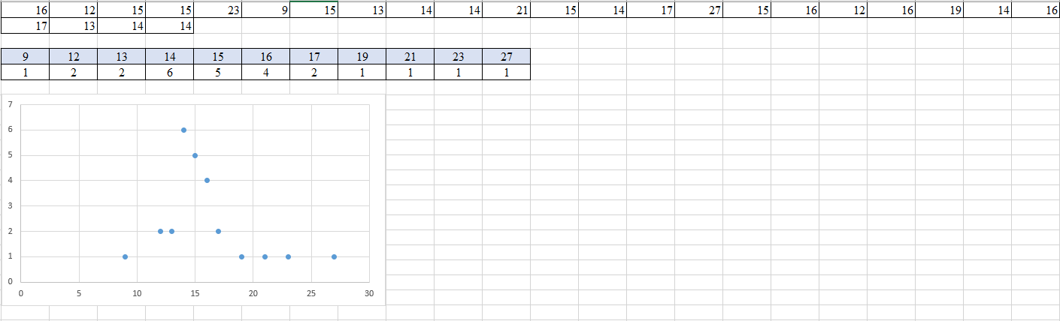

Задание№2

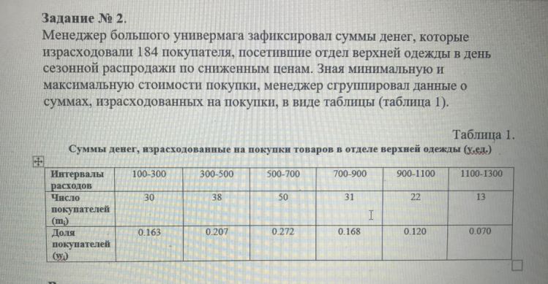



№1. Верхняя(1100-1300)

Нижняя(100-300)

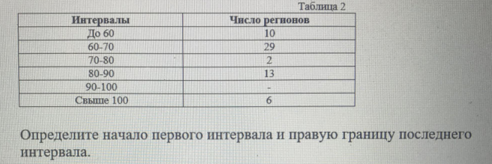

№2

Начало первого интервала – 0

Правая граница последнего интервала – свыше 100

Задание№3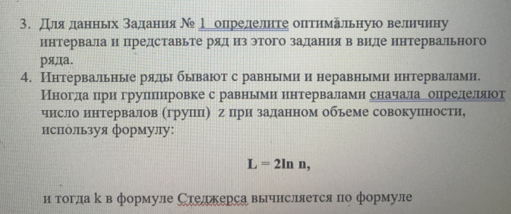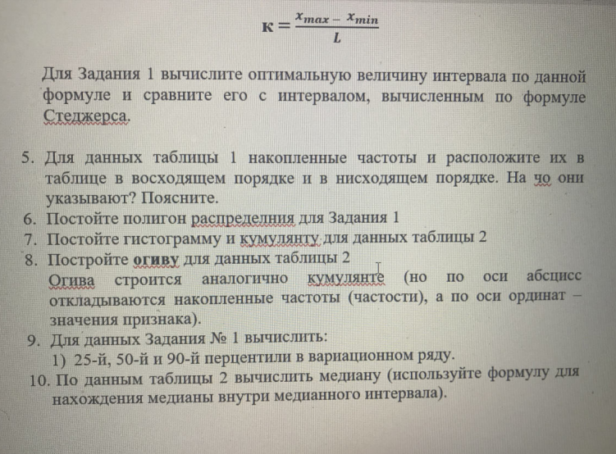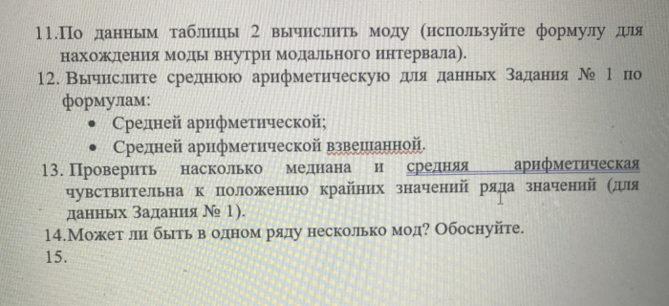

3.





4.



По формуле Стеджерса



5.

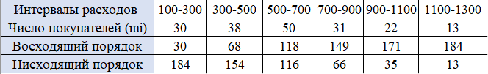

Частота, накопленная в восходящем порядке, указывает на то, что 118 покупателей купили товары на сумму меньше 700 тысяч руб.

Частота, накопленная в нисходящем порядке, указывает на то, что 116 покупателей купили товары на сумму больше 500 тыс.руб.

6.

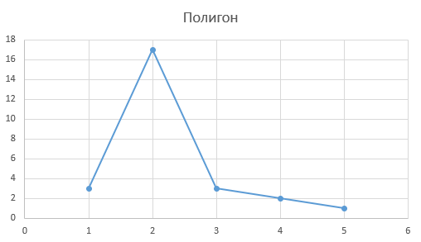

7.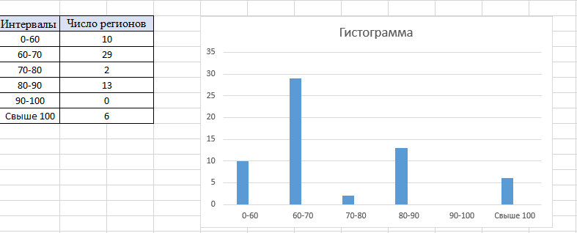

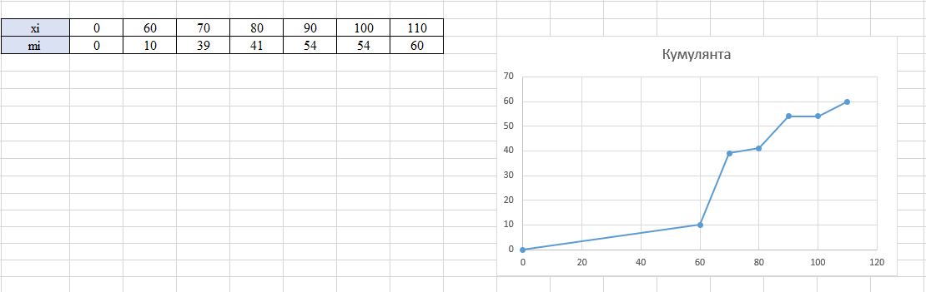

8.

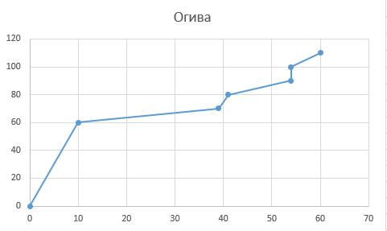

9.

1)25-й – 14

2)50-й – 15

3)90-й – 19

10.



11.



12.



13.

Медиана и ср арифметическое очень чувствительна к положению крайних значений ряда.

14.

Ряд чисел может иметь более одной моды, а может не иметь моды совсем.

**МИНИСТЕРСТВО НАУКИ И ВЫСШЕГО ОБРАЗОВАНИЯ РОССИЙСКОЙ ФЕДЕРАЦИИ**

# ФЕДЕРАЛЬНОЕ ГОСУДАРСТВЕННОЕ БЮДЖЕТНОЕ ОБРАЗОВАТЕЛЬНОЕ УЧРЕЖДЕНИЕ ВЫСШЕГО ОБРАЗОВАНИЯ

**«РОССИЙСКИЙ ГОСУДАРСТВЕННЫЙ ПЕДАГОГИЧЕСКИЙ УНИВЕРСИТЕТ им. А. И. ГЕРЦЕНА**

Институт информационных технологий и технологического образования

Кафедра компьютерные технологии и электронного обучения

Основная профессиональная образовательная программа

Направление подготовки 09.03.01 Информатика и вычислительная техника

Направленность (профиль) «Технологии разработки программного обеспечения»

форма обучения - очная

ЛАБОРАТОРНАЯ РАБОТА №3

по дисциплине: «Анализ данных и основы Data science»

Вариационный ряд

Руководитель:

кандидат педагогических наук, доцент,

Светлана Викторовна Гончарова

Автор работы студентка 2 курса

1 группы 1 подгруппы Мельникова А.С. Сумарокова Е.М.

Санкт-Петербург

2022

Цель работы: Вычислить математические характеристики вариационного ряда

Отчет Сумарокова Е.М. 1.1.

Оборудование: ПК, табличный процессор Excel

Задание №1





Задание№2





№1. Верхняя(1100-1300)

Нижняя(100-300)



№2

Начало первого интервала – 0

Правая граница последнего интервала – свыше 100

Задание№3

3.





4.



По формуле Стеджерса



5.



Частота, накопленная в восходящем порядке, указывает на то, что 118 покупателей купили товары на сумму меньше 700 тысяч руб.

Частота, накопленная в нисходящем порядке, указывает на то, что 116 покупателей купили товары на сумму больше 500 тыс.руб.

6.



7.



8.



9.

1)25-й – 14

2)50-й – 15

3)90-й – 19

10.



11.



12.



13.

Медиана и ср арифметическое очень чувствительна к положению крайних значений ряда.

14.

Ряд чисел может иметь более одной моды, а может не иметь моды совсем.